# Спецификация системы

## Назначение приложения

Данное приложение позволяет пользователю получить информацию об интересующих его заведениях (ресторанах, кафе), предварительно выбрав, какие кухни он хочет рассматривать. Используя карту, он также сможет подобрать заведение, основываясь на его местоположении.

## Общее описание

Данное приложение разработано для использования на iPhone любыми пользователями. Каких-либо ограничений не ставится ни к версии IOS, ни к возрасту пользователя.

## Спецификация требований

* Система должна быть совместима с IOS.
* Интерфейс должен содержать минимальное кол-во кнопок и быть максимально понятен пользователю.
* Система не предполагает большой нагрузки, поэтому вопрос надежности тут слабо выражен.
* Система должна работать быстро, своевременно отвечать на действия пользователя.

## Эскизы экранов приложения:

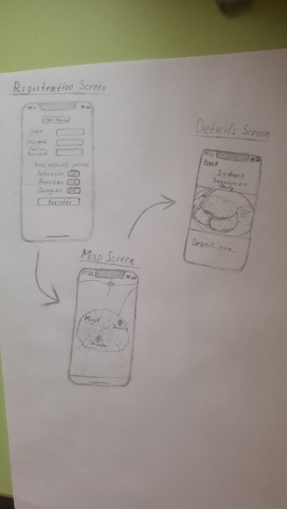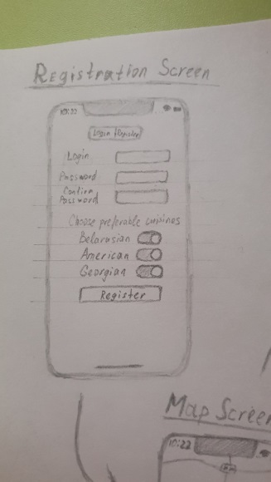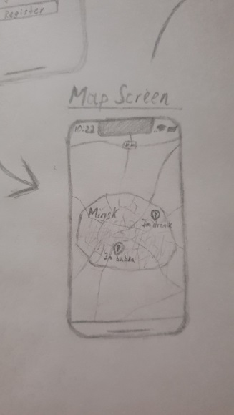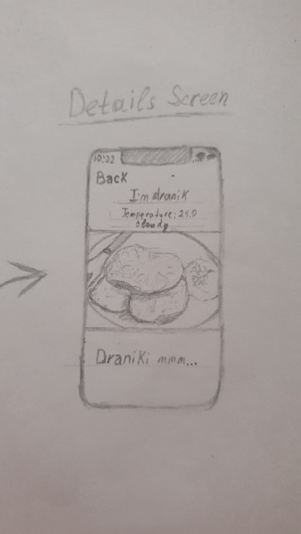

## Проект для управления разработкой, созданный на Trello

